Městský obvod – Statutární město Pardubice


Městský obvod Pardubice VI
Úřad městského obvodu Pardubice VI
Odbor vnitřních věcí, investic, dopravy a životního prostředí
Kostnická 865, Svítkov, 530 06 Pardubice

Příloha č. 1 zadávací dokumentace veřejné zakázky malého rozsahu

„Zhotovení PD rekonstrukce komunikace v Lánech na Důlku (Krchleby)“

obrázek č. 1

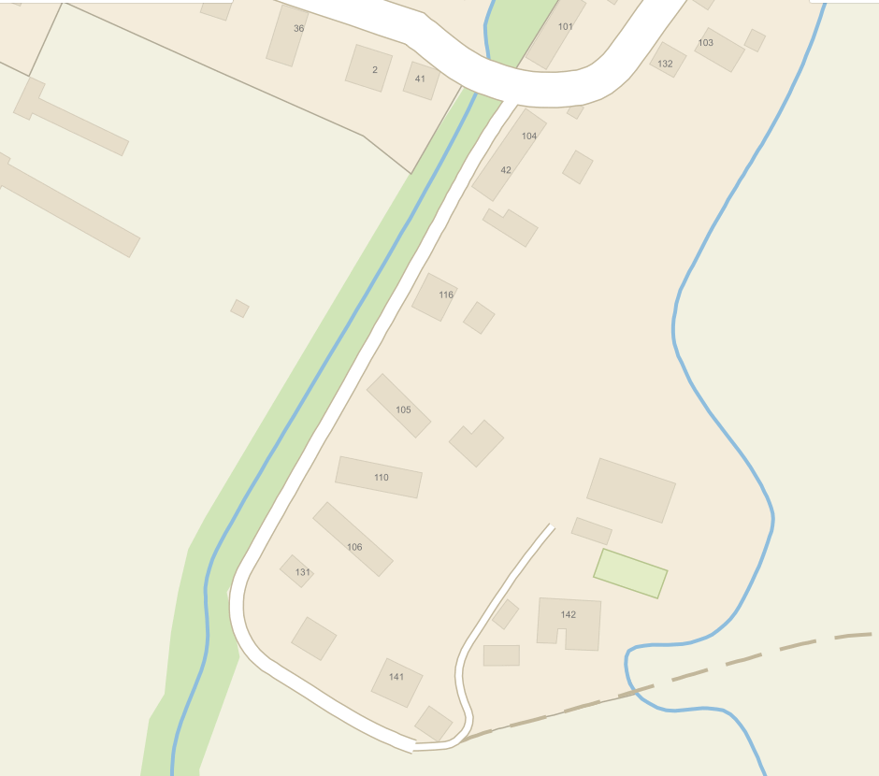

Obrázek č. 2

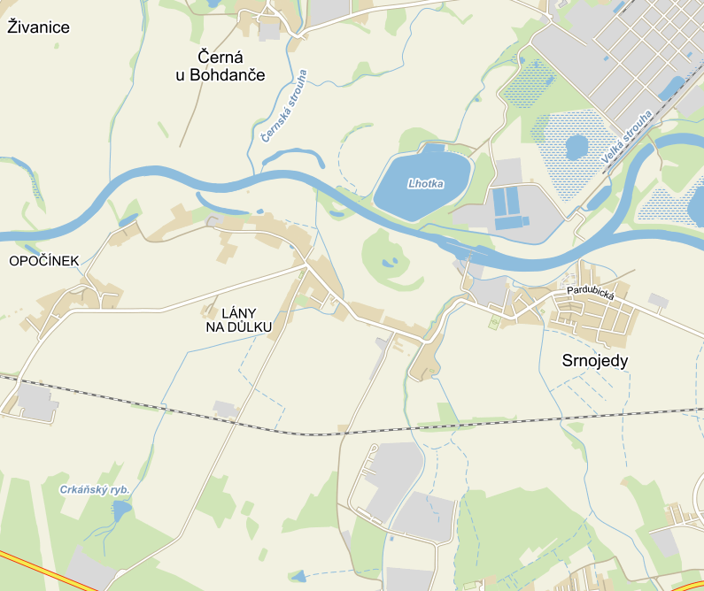

Předmětem veřejné zakázky malého rozsahu „Zhotovení PD rekonstrukce komunikace v Lánech na Důlku (Krchleby)“ je vhodný návrh opravy místní komunikace v celém prostoru. Rekonstrukce komunikace proběhne ve třech etapách. Každá etapa bude zpracována samostatně a předána samostatně a to včetně všech povolení. Jednotlivé etapy budou pojmenovány takto:
- Rekonstrukce komunikace v Lánech na Důlku (Krchleby) – I. etapa
- Rekonstrukce komunikace v Lánech na Důlku (Krchleby) – II. etapa
- Rekonstrukce komunikace v Lánech na Důlku (Krchleby) – III. etapa

Předané projektové dokumentace budou zpracovány ve stupních (DÚR, DSP+DPS). Pokud nebude územní rozhodnutí správním orgánem vyžadováno, bude dokumentace zpracovaná pouze ve stupni DSP + DPS.

Jednotlivé etapy jsou vyznačeny na obrázku č. 1 odlišnými barvami.

Zadavatel upozorňuje, že v místě oblouku (na obrázku č. 1 vyznačeno modře) bude nutné navrhnout opěrnou zeď. Návrh i statický výpočet opěrné zdi jsou součástí předmětu zakázky.

Součástí předmětu veřejné zakázky je také:
- Ostatní inženýrská činnost a autorský dozor.

Inženýrskou činností se pro účely této veřejné zakázky malého rozsahu rozumí zejména získání potřebných dokladů a vyjádření, pomoc při řešení majetkoprávních vztahů, plné zastupování zadavatele na základě zplnomocnění na úřadech, získání územních a stavebních rozhodnutí (souhlasů) – myšleno na všechny stavební objekty (a všechny etapy). Předpokládaný rozsah autorského dozoru je 10 hodin. Ve smlouvě bude uvedena cena za 1 hodinu autorského dozoru.
- Zajištění geodetických plánů pro rozdělení pozemků, budou-li tyto plány nutné pro legalizaci stavby.
- Ostatní geodetické práce.

Tabulka 1
Zhotovení PD rekonstrukce komunikace v Lánech na Důlku (Krchleby)“
Název položky | Cena bez DPH | Hodnota DPH | Cena včetně DPH

Zpracování PD ve všech potřebných stupních všech stavebních objektů, včetně dodání potřebných povolení a souhlasů a geodetických plánů

Autorský dozor v rozsahu 10 hodin

Cena celkem

